UT8 – PD4

**Ejercicio 1:**

1. Al leer la letra del problema podemos ver representado un grafo no dirigido con sus ponderaciones (a cada arista le corresponde un valor). Con esto se quiere decir que, cada ciudad es un vértice del grafo, y cada conexión entre ciudades es una arista, con su valor asociado.

El objetivo que se plantea es encontrar el árbol de expansión mínima que conecta todas las ciudades con el menor costo total.

Para esto podemos usar el algoritmo de Kruskal o el algoritmo de Prim.

1. Lenguaje Natural, Precondiciones, Postcondiciones, Seudocódigo y Análisis del Orden del tiempo de ejecución para ambos algoritmos:

Seudocódigo de Kruskal

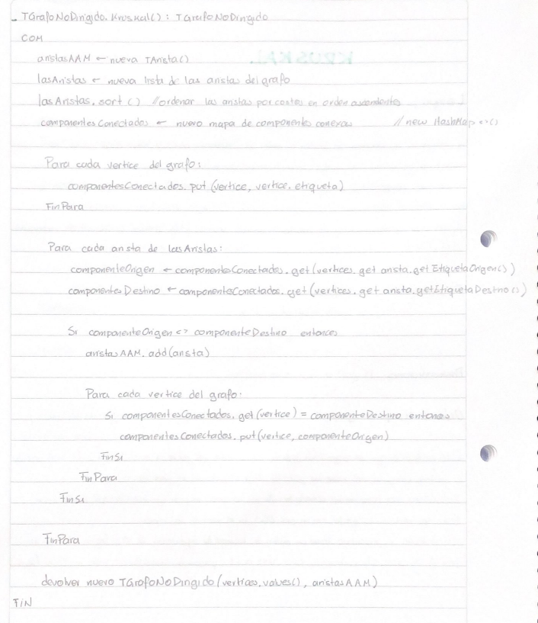

Seudocódigo de Prim

1. Algoritmos desarrollados en zip.